附表一
以衛星定位測量方法實施一、二等基本控制測量之精度規範
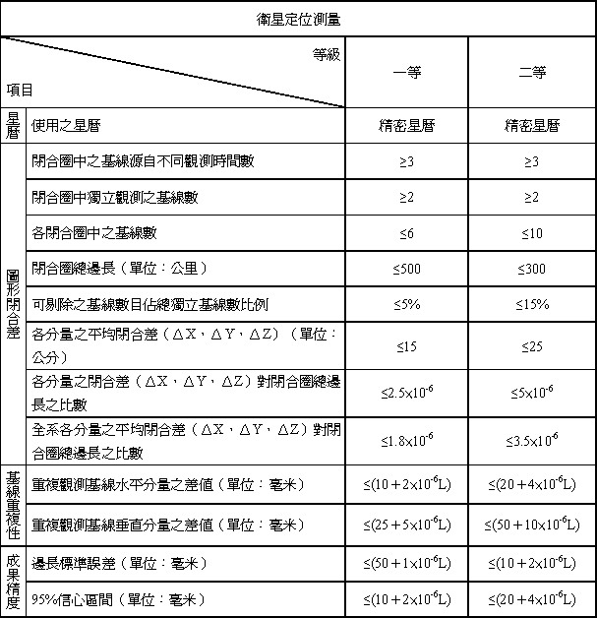
L－單一基線長度之公里數。

